Comunicato stampa

Le gru a braccio impennabile Liebherr lavorano alla fase finale del progetto di costruzione della Sagrada Familia

⸺

Le gru a braccio impennabile 710 HC-L 32-64 Litronic e 125 HC-L si adattano perfettamente alle esigenze di questo progetto così impegnativo

La gru principale è il modello Liebherr 710 HC-L e lavorerà nella Torre Jesús, che attualmente è alta 135 metri

Le principali sfide del progetto: il montaggio speciale delle gru a braccio impennabile Liebherr 710 HC-L e 125 HC-L, l'ubicazione dei lavori nel centro di Barcellona e l'afflusso di pubblico alla basilica durante il montaggio delle gru

Una squadra efficace: il reparto Engineering di Liebherr Tower Crane Solutions, Liebherr Ibérica e Grúas Cerezo, insieme al dipartimento di costruzione della Sagrada Familia

Non succede spesso di poter contribuire a un'opera così emblematica come la Basilica della Sagrada Familia, in costruzione da più di 140 anni. Per questo progetto – in cui l’opera fondamentale sarà il completamento della Torre Jesús, torre principale del tempio che raggiungerà i 172 metri di altezza – sono state scelte le gru a braccio impennabile Liebherr 710 HC-L e 125 HC-L. La presenza del braccio impennabile e l'idoneità ai requisiti delle opere rientrano tra i fattori determinanti che hanno portato la Sagrada Familia a optare per questa apparecchiatura.

Azuqueca de Henares, Guadalajara (Spagna), 12 giugno 2024 – «Il tempio della Sagrada Familia rappresenterà il futuro della Catalogna moderna», così l'architetto Antonio Gaudí descrisse il suo capolavoro, la cui costruzione iniziò nel 1882, a Barcellona. Il 2024 segnerà una data importante nel calendario di questa tappa costruttiva e vedrà l’entrata in scena delle gru a braccio impennabile Liebherr 710 HC-L 32-64 e 125 HC-L, che parteciperanno al progetto di completamento della Basilica. «Il dipartimento di costruzione della Sagrada Familia ha optato per queste apparecchiature per due ragioni principali: da un lato, perché il fatto che siano impennabili minimizza l'impatto del sorvolo delle gru sugli edifici circostanti e, dall'altro, per l'idoneità di ciascuna di esse alle esigenze dell'area in cui opereranno», afferma Fernando Villa, direttore del reparto edilizia e tecnologia della Sagrada Familia. «Liebherr è uno dei leader mondiali nel settore delle gru a torre e siamo specializzati ed esperti in progetti speciali. Disponiamo di un reparto Engineering, denominato Tower Crane Solutions, composto da professionisti qualificati con esperienza pluriennale che pianificano le manovre in base alle esigenze specifiche di ogni progetto», afferma Roberto Insausti, direttore commerciale della divisione gru a torre e MK di Liebherr Ibérica. Pertanto, la gru a braccio impennabile Liebherr 710 HC-L 32-64 Litronic della Sagrada Familia sarà incaricata di completare la Torre Jesús, la torre principale del tempio che raggiungerà un'altezza di 172 metri. La Sagrada Familia necessitava di una gru con un'elevata capacità di carico: questa apparecchiatura ha una capacità di carico massima di 64 tonnellate e uno sbraccio sufficiente, in questo caso 55 metri, per coprire le parti più alte dell'opera. La gru Liebherr 125 HC-L lavorerà nella cappella dell'Assunta e nei chiostri adiacenti.

Principali sfide del progetto

Una delle grandi sfide di questo progetto è stata «sviluppare una soluzione che consentisse il montaggio a un'altezza di circa 54 metri della nostra più grande gru a braccio impennabile, la Liebherr 710 HC‑L 32-64 Litronic, per soddisfare i più elevati requisiti di sicurezza. Successivamente, è stato necessario portare la gru all'altezza finale e ancorarla alla Torre Jesús a un'altezza di circa 130 metri», afferma Jochen Wille, Project Manager presso Liebherr Tower Crane Solutions (TCS). Per questa fase è stato necessario progettare e realizzare una speciale struttura di controventamento, lunga 20 metri, larga 10 e del peso di 27 tonnellate. «Grazie alla stretta collaborazione tra il cliente, il nostro distributore locale Grúas Cerezo e il reparto soluzioni per gru a torre dello stabilimento Liebherr in Germania, siamo stati in grado di sviluppare un progetto su misura per il cliente», aggiunge Tobias Böhler, direttore generale di Liebherr Ibérica.

Anche il montaggio delle gru a braccio impennabile Liebherr 710 HC-L e 125 HC-L ha rappresentato un enorme lavoro di pianificazione a causa dei notevoli requisiti di sicurezza e delle condizioni atmosferiche, poiché il montaggio e soprattutto il telescopaggio potevano essere realizzati solo con determinate velocità del vento. D'altronde, il sito stesso in cui è posizionata la Sagrada Familia è incuneato nel centro di Barcellona, il che non permette di avere spazi di lavoro sufficientemente ampi per le manovre e costringe a dover pianificare qualsiasi operazione con grande preparazione e dettaglio. Inoltre, durante il processo di montaggio, le visite turistiche a questo luogo, uno dei monumenti più visitati al mondo, non sono state sospese, quindi il montaggio delle gru a braccio impennabile Liebherr doveva essere effettuato nel più breve tempo possibile, riducendo al minimo l’impatto sui lavori di costruzione della cattedrale e sul pubblico che ogni giorno visita il tempio.

L'utilizzo delle gru con braccio impennabile sarà un'altra grande sfida, «senza precedenti in Spagna, e rappresenta per noi un impegno importante, poiché ci stiamo lanciando in questo progetto in cui non si può fallire o dare adito a dubbi», sottolinea Miguel Cerezo, direttore di Grúas Cerezo, distributore ufficiale delle gru a torre Liebherr. «L'utilizzo delle gru a braccio impennabile presenta numerosi vantaggi perché si tratta di un’attrezzatura dotata di ampie curve di carico e in grado di lavorare in spazi molto ristretti, grazie al movimento di impennata del braccio», spiega Gerardo Urendez, responsabile del servizio tecnico per le gru a torre e MK di Liebherr Ibérica.

Partner fidati

La divisione gru a torre Liebherr dispone del reparto Liebherr Tower Crane Solutions, che ha supportato attivamente il progetto della Sagrada Familia fin dall'inizio. «Siamo specializzati nella pianificazione di progetti grandi e impegnativi, in tutto il mondo. Quando si tratta di applicazioni impegnative o di soluzioni complesse, come in questo caso, siamo sempre pronti a entrare in gioco», conclude Jochen Wille.

In questo progetto, anche Grúas Cerezo ha svolto e svolgerà un ruolo chiave come terzo anello della catena: le gru a braccio impennabile Liebherr 125 HC-L e 710 HC-L come elementi chiave del lavoro, Liebherr come azienda produttrice delle apparecchiature e responsabile del servizio post-vendita delle gru e Grúas Cerezo che fornirà supporto, in qualità di distributore locale, offrendo consulenza tecnico-legale, montaggio delle apparecchiature e manutenzione predittiva e correttiva.

Informazioni sulla divisione gru a torre di Liebherr

Oltre settant'anni di esperienza fanno di Liebherr uno specialista riconosciuto nel settore della tecnologia di sollevamento in cantieri di ogni tipo. La serie Liebherr Tower Cranes comprende una vasta gamma di gru a torre di alta qualità utilizzate in tutto il mondo. Tra queste figurano: gru a montaggio rapido, a rotazione alta, con braccio regolabile e gru speciali, nonché gru automontanti. Oltre ai prodotti, la divisione Liebherr Tower Cranes propone anche una vasta scelta di servizi a completamento del suo portafoglio: il Tower Crane Solutions, il Tower Crane Center e il Tower Crane Customer Service.

Informazioni su Liebherr Ibérica, S.L.

Fondata nel 1988, Liebherr Ibérica è la società spagnola di vendita e servizi del gruppo Liebherr. Attualmente Liebherr Ibérica è responsabile delle vendite e del servizio post-vendita per la divisione gru mobili e cingolate, gru a torre, movimento terre, miniere, macchine edili e gru marittime.

A proposito del Gruppo Liebherr: 75 years of moving forward

Il Gruppo Liebherr è un’azienda tecnologica a conduzione familiare con una gamma di prodotti molto diversificata. L'impresa è annoverata tra i maggiori costruttori di macchine operatrici del mondo, e offre inoltre prodotti e servizi di qualità elevata, rivolti alle esigenze dei clienti, in numerosi altri settori. L’impresa è annoverata tra i maggiori costruttori di macchine operatrici del mondo, e offre inoltre prodotti e servizi di qualità elevata, rivolti alle esigenze dei clienti, in numerosi altri settori. Il Gruppo comprende attualmente oltre 150 società ubicate in tutti i continenti. Nel 2023 impiegava più di 50.000 dipendenti e ha conseguito un fatturato consolidato complessivo superiore a 14 miliardi di euro. Liebherr è stata fondata da Hans Liebherr nel 1949 presso la località di Kirchdorf an der Iller nella Germania meridionale. Da quel momento, i dipendenti perseguono l’obiettivo di soddisfare i clienti con soluzioni innovative e contribuire al progresso tecnologico. Con il motto “75 years of moving forward” il Gruppo celebrerà nel 2024 il suo 75° anniversario.

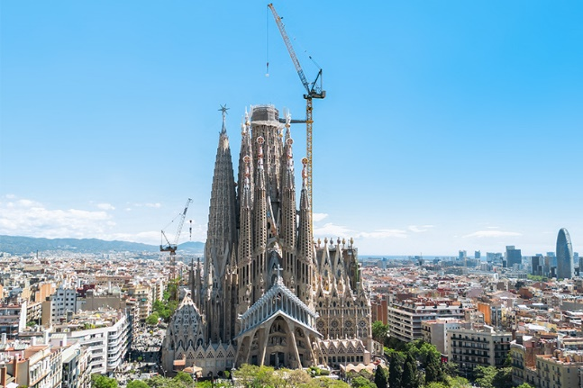Immagini

liebherr-710-hc-l-125-hc-l-sagrada-familia-01.jpg  
Le gru a braccio impennabile Liebherr 710 HC-L e 125 HC-L lavorano alla fase finale del progetto di costruzione della Sagrada Familia.

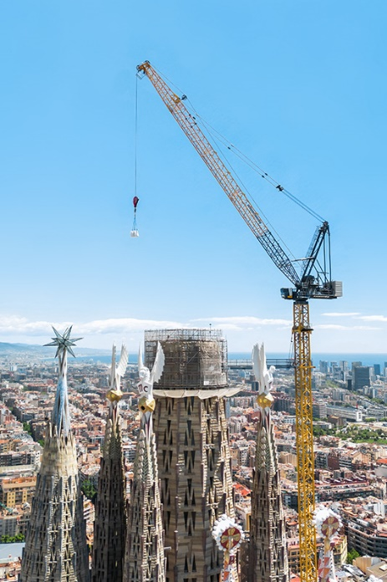

liebherr-710-hc-l-sagrada-familia-02.jpg  
La gru principale è il modello Liebherr 710 HC-L e lavorerà nella Torre Jesús, che raggiungerà i 172 metri di altezza.

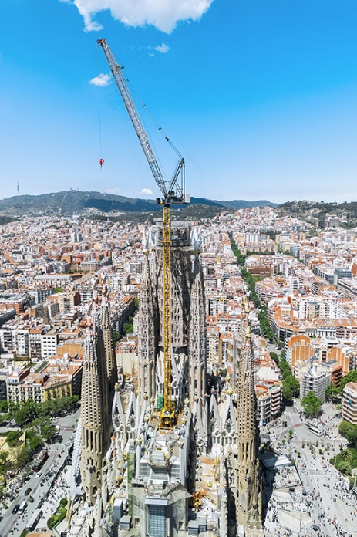

liebherr-710-hc-l-sagrada-familia-03.jpg  
Grandi sfide: sviluppare una soluzione che consentisse di montare la gru a braccio impennabile Liebherr 710 HC-L 32-64 Litronic a un'altezza di circa 54 metri e di soddisfare i più elevati requisiti di sicurezza.

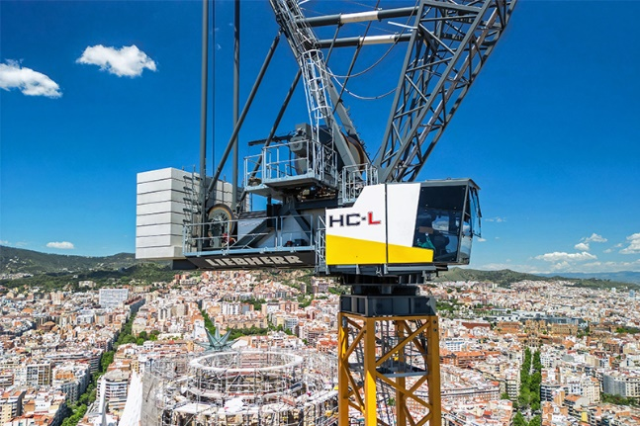

liebherr-710-hc-l-sagrada-familia-04.jpg  
L'utilizzo delle gru a braccio impennabile presenta numerosi vantaggi perché si tratta di un’attrezzatura dotata di ampie curve di carico e in grado di lavorare in spazi molto ristretti, grazie al movimento di impennata del braccio.

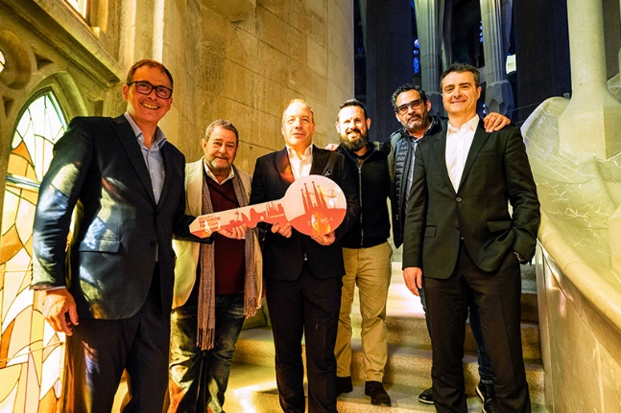

liebherr-710-hc-l-sagrada-familia-05.jpg  
Consegna ufficiale della gru a braccio impennabile Liebherr 710 HC-L. Da sinistra a destra: Fernando Villa, Sagrada Familia; Antonio Cerezo, Grúas Cerezo; Tobias Böhler, Liebherr Ibérica; Daniel Morales, Sagrada Familia; Miguel Cerezo, Grúas Cerezo e Roberto Insausti, Liebherr Ibérica.

Contatto

Astrid Kuzia  
Communication Specialist  
Telefono: +49 7351 / 41 – 4044  
E-mail: astrid.kuzia@liebherr.com

María Villanueva  
Marketing Manager  
Telefono: +34 690 329 365  
E-mail: maria.villanueva@liebherr.com

Pubblicato da

Liebherr-Werk Biberach GmbH   
Biberach / Germania  
www.liebherr.com

Liebherr Ibérica  
Azuqueca de Henares, Guadalajara / Spagna  
www.liebherr.com